**Использование электронных образовательных ресурсов**

**на уроках физической культуры.**

***Работу выполнил:***

***Сусоев Антон Геннадьевич***

***учитель физической культуры***

***МБУ СОШ № 13***

***Тольятти, 2014***

***Содержание***

1. Введение…………………………………………………………………..3

Информационные технологии в образовании.

1. Дидактические принципы….…………………………………………….4

* Принципы обучения.

1. Принцип наглядности…………………………………………………….5
2. Технические средства обучения…………………………………………7

* Цифровые образовательные ресурсы.

1. Дидактические возможности цифровых образовательных ресурсов…12

* Физиологические и психологические особенности.

1. Создание мультимедийной презентации (учебного проекта) ………...15

1. Заключение…………………………………………………………….…19

«Скажи – и я забуду;

Покажи мне – и я запомню;

Вовлеки меня – и я научусь».

(китайская пословица)

***Информационные технологии в образовании.***

Меняются цели и задачи, стоящие перед современным образованием, - акцент переносится с «усвоения знаний» на формирование «компетентности», происходит переориентация его на личностно-ориентированный (гуманистический), подход; школы обеспечиваются современными компьютерами, электронными ресурсами, доступом к Интернету. Это способствует внедрению новых педагогических технологий в учебно-воспитательный процесс современной школы.

Электронные образовательные ресурсы обладают большой информативностью, достоверностью, позволяют проникнуть в глубину изучаемого, повышают наглядность обучения, способствуют интенсификации учебно-воспитательного процесса, усиливают эмоциональность восприятия учебного материала.

Современные информационные технологии вошли во все сферы общественной жизни. Все активнее используются они в системе образования.

Взгляд на систему образования как на информационную структуру позволяет по-новому взглянуть и на задачи реформирования школы. В этом аспекте, реформа школы представляется как попытка оптимизации информационных процессов через решение задач информатизации системы образования. Таким образом, становится достаточно ясной мысль о том, что реализация государственной программы информатизации системы образования не должна сводиться только к установке в учебных заведениях компьютеров. Для реализации программы требуется комплексный подход, учитывающий использование информационных технологий во всех жизненно важных процессах современной школы.

***Дидактические принципы.***

***Принципы обучения.***

Процесс обучения, на уроках физической культуры, тесно связан с развитием знаний, умений и навыков. Он строится в соответствии с закономерностями деятельности человека. Эти закономерности нашли отражение в дидактических принципах.

* ***Принцип систематичности и последовательности*** предполагает установление системы обучения. Систематичность в занятиях достигается четким планированием учебного материала. Новый материал должен опираться на ранее изученный.
* ***Принцип постепенности*** заключается в постепенном увеличении объема интенсивности физических нагрузок, усложнении техники упражнений, в расширении технического и тактического арсенала.
* ***Принцип индивидуализации*** в процессе физического воспитания предполагает учет индивидуальных особенностей занимающихся с целью наилучшего развития их способностей.
* ***Принцип сознательности и активности*** предполагает сознательное отношение к учебному процессу, понимание решаемых в нем задач.
* Особое внимание на уроках физической культуры уделяется ***принципу наглядности,*** так как онявляется необходимым для формирования ясного представления об изучаемом материале с использованием четкого показа упражнений и различных наглядных пособий (схем, плакатов, мультимедийных презентаций и т.д.).

Осуществлять принцип наглядности необходимо на всех стадиях учебного процесса и во всех возрастных группах. Следует только учитывать ведущий, по возможности для каждого ребенка, анализатор. У одних восприятие происходит с опорой на зрительный анализатор, у других – на слуховой. Знание этой специфики поможет индивидуализировать реализацию этого принципа.

Наглядность как свойство человеческого познания, выражающееся в возможности отражения действительности в форме чувственного образа,- философское понятие. Для познания в процессе обучения это определение может быть конкретизировано.

Это сделано, например, классиком русской педагогики К. Д. Ушинским, который глубоко и всесторонне занимался разработкой проблемы наглядности. Определение наглядности содержится в его высказывании о наглядном обучении, под которым он понимал «такое ученье, которое строится не на отвлеченных представлениях и словах, а на конкретных образах, непосредственно воспринятых ребенком, будут ли эти образы восприняты при самом учении под руководством наставника или прежде, самостоятельным наблюдением ребенка, так что наставник находит в душе дитя уже готовый образ и на нем строит ученье».

Здесь осуществлена сущность наглядного обучения, и определение не утратило своего значения и до настоящего времени.

Источники, позволяющие осуществлять наглядность в процессе обучения, могут быть разделены на группы:

* Реальная действительность, когда из нее выделяется то, что будучи объектом познания позволяет в то же время осуществлять непосредственное созерцание (экскурсии, посещение соревнований, тренировок и т.д.).
* Результаты познавательной, преобразовательной и художественной деятельности в виде наглядных средств обучения. Средства, специально созданные для использования их в обучении с целью обеспечения наглядности, представляют собой «модели» объектов они служат наглядными пособиями.
* Наглядные пособия, в частности кинофильмы и мультимедийные презентации, представляют возможность осуществить управляющее воздействие демонстрацией действия, так как в процессе познания бывает необходимо обучение каким-то практическим умениям и навыкам.

Каждая из названных возможностей управления познавательной деятельностью, а их перечисление можно было продолжить, может быть применена на различных этапах обучения. Безусловно, возможно различное сочетание и чередование управляющих воздействий.

Педагогическая практика и психолого-педагогические исследования в области физического воспитания показали зависимость эффективности обучения от реализации принципа наглядности, что подчеркивает возможность использования наглядных учебных пособий в практике физического воспитания в учебных заведениях.

При использовании наглядных пособий, как показали исследования, проведенные в Российской государственной академии физической культуры (РГАФК), облегчается индивидуальный подход к учащимся, повышается уровень стимуляции интереса к знаниям, ускоряются темпы обучения двигательным навыкам, повышается прочность их усвоения.

***Технические средства обучения***

***в общеобразовательной школе.***

***(Электронные образовательные ресурсы).***

Основным направлением реформы общеобразовательной школы является повышение качества образования. В решении этой задачи важное значение имеют как содержание образования, так и методы и средства обучения, находящиеся в прямой зависимости от дальнейшего укрепления и совершенствования учебно-материальной базы школы. В новые учебные программы, определяющие содержание образования, заложены основы для качественного обучения и воспитания школьников. Реализация этих программ требует более эффективных методов обучения, что в свою очередь вызывает необходимость широкого применения современных средств обучения, среди которых важное место занимают информационные компьютерные технологии.

Широкое использование в педагогическом процессе компьютерных технологий (ИКТ) обусловлено развитием научно-технического прогресса, а, следовательно, значительным ростом объема накопленных человечеством знаний.

Учащиеся познают мир с помощью всех органов чувств. Однако пропускная способность их различна. Основными каналами получения информации являются слуховой и зрительный анализаторы. Система «ухо - мозг» может пропустить в секунду до 50 бит (единиц информации). Пропускная же способность зрительного анализатора в 100 раз больше. Неслучайно около 90% всех сведений о окружающем мире учащийся получает с помощью зрения, 9% - с помощью слуха и только 1% - с помощью осязания. Следует отметить также, что из всех видов памяти у большинства учащихся более всего развита зрительная. Эта особенность человеческого восприятия давно подмечена в народе, создавшем пословицу: «Лучше один раз увидеть, чем сто раз услышать».

Если рассмотреть этот вопрос с точки зрения того, какая же часть полученной информации оседает в сознании учащихся в виде знаний, то т здесь соотношение складывается в пользу зрения. Иными словами, с помощью зрения учащийся может получить знаний больше, чем с помощью слуха.

Великий русский физиолог И.П. Павлов открыл так называемый ориентировочный рефлекс, названный рефлексом «Что такое?». Суть его состоит в следующем. Если в поле зрения человека попадает какой-то субъект, то человек непроизвольно, в целях ориентации, начинает приглядываться, чтобы понять, что это такое. Внимание приковывается к предмету, на который он смотрит.

Кроме того, психологи доказали, что у взрослого человека, слушающего непрерывную монотонную речь, уже через 20 минут начинает ослабевать внимание из-за однообразия раздражителя, каким в этом случае является голос оратора. Если же речь сопровождается показом, каких то объектов, то действие наряду со слуховым вступает и зрительный анализатор. Появление перед глазами наглядного образа приковывает внимание слушающих («Что такое?»), и они начинают лучше воспринимать объяснения.

Все это объясняет следующие факты. Человек, только слушая, запоминает 15% речевой информации, только глядя – 25% видимой информации, а слушая и глядя одновременно – 65% преподносимой ему информации.

Исходя из этих особенностей физиологии высшей нервной деятельности и основанный на них психологии человеческого восприятия, педагогика и психология утверждают, что наиболее высокое качество усвоения достигается при непосредственном сочетании слова учителя и предъявляемого учащимся с помощью технических средств обучения изображения в процессе передачи учебной информации.

Какие же дидактические особенности информационных компьютерных технологий обуславливают их высокую эффективность в учебно-воспитательном процессе?

Одна из важнейших дидактических особенностей ИКТ – их высокая ***информационная насыщенность.*** Благодаря специфике выразительных средств, например мультимедийной презентации, учебную информацию передают за более короткий промежуток времени. Это открывает больше возможности их применения как средств рационального использования учебного времени, повышения продуктивности труда учителя и учащихся.

С другой стороны, высокая информационная емкость не должна превышать возможностей восприятия и усвоения учебной информации учащимися. Иными словами, существует оптимальная информационная емкость, превышение которой неизбежно приведет к снижению качества усвоения учебного материала и вследствие этого значительная часть информации останется неусвоенной. Поэтому беспредельно увеличивать информационную насыщенность ИКТ нельзя.

Следующая важная особенность информационных компьютерных технологий – ***это возможность преодолевать реально существующие временные и пространственные*** ***соотношения.***

Преодолевая временные барьеры, компьютерные технологии воссоздают перед глазами учащихся историческое прошлое, переносит их в другую эпоху, делает свидетелями исторических событий.

Таким образом, благодаря «власти над временем и пространством» информационные компьютерные технологии расширяют сферу познания и чувственного восприятия учащихся.

Важной дидактической особенностью цифровых образовательных ресурсов является ***возможность глубокого проникновения в сущность изучаемых явлений и процессов.***

Компьютерные средства обучения раскрывают не только внешние стороны изучаемых явлений, процессов, объектов, но их внутреннюю сущность.

Компьютерные технологии позволяют ознакомить учащихся с явлениями, которые трудно или невозможно воспроизвести в школьных условиях, показать процессы, недоступные непосредственному наблюдению. Если нет возможности сфотографировать недоступные непосредственному восприятию процессы и явления, то их можно смоделировать, используя компьютерные программы.

Специфической особенностью ИКТ является показ изучаемых явлений в развитии, динамике. Динамичность свойственна не только кинофильму, телепередаче, видеозаписи. Монтажное сочетание отдельных кадров и слайдов может создавать эффект динамики, позволяя представить явление в процессе развития, показать отдельные фазы развития, в сложном выделить отдельные элементы, раскрыть их диалектические связи и закономерности.

Не менее важной дидактической особенностью компьютерных технологий является ***реалистичность отображения действительности.*** Они сообщают учащимся достоверную информацию, излагают материал на научной основе, реалистично воспроизводят историческое прошлое и явления современной общественной жизни.

Характерной дидактической особенностью цифровых образовательных ресурсов, применяемых в школе, являются также выразительность, богатство изобразительных приемов, спецэффекты, эмоциональная насыщенность.

Благодаря этим особенностям создается необходимая эмоциональная основа восприятия, повышается интерес к изучаемому предмету, обеспечивается активность процесса познания и глубина усвоения учебного материала. Учебный материал лучше воспринимается и усваивается, если он захватывает эмоциональную сферу учащихся.

Рассмотренные особенности информационных компьютерных технологий определяют их дидактические функции и место в учебно-воспитательном процессе.

Возможность глубокого проникновения в сущность изучаемых процессов и явлений, достоверность, большая информационная насыщенность ИКТ позволяют применять их на уроке физической культуры как источник новых знаний.

Таким образом, цифровые образовательные ресурсы можно использовать на уроках как источник новой учебной информации, средство наглядного пособия, как опору для организации учебной деятельности учащихся.

***Дидактические возможности***

***электронных образовательных ресурсов.***

Один из наиболее эффективных способов интенсификации учебного процесса – сочетание словесно-логического и наглядного способов передачи информации, в том числе с использованием цифровых образовательных ресурсов, т.е. сочетание слова и изображения в процессе занятий, подкрепление словесных объяснений учителя наглядными пособиями.

В современных условиях в связи с широким распространением таких массовых средств информации информационно компьютерные технологии, новое, связанное с этим принципом, заключается в том, что наглядность из желательного элемента занятий превращается в необходимое условие научной организации труда учителя, в средство повышения эффективности обучения. Новое заключается также в том, что наглядность ныне неразрывно связывается с применением технических средств, позволяющих более полно использовать психофизиологические особенности человеческого организма в интересах повышения качества усвоения знаний.

Исходя из выше сказанного***, актуальность*** работы по данным темам определяется социальным заказом общества на удовлетворение образовательных потребностей учащихся и повышении эффективности использования информационных компьютерных технологий на уроках физической культурой. Актуальность определяется также противоречием между потребностью личности в современном качественном образовании и существующем недостаточно эффективном уровнем использования информационно коммуникативных технологий в образовательных учреждениях на уроках физической культуры.

Следовательно, возникает следующая ***проблема*** образовательного процесса:

* недостаточная методическая и дидактическая оснащенность уроков физической культуры по проблеме применения и использования информационных технологий обучения.

***Целью*** моей работы явилось создание цифровых учебных материалов по проблемам регионального компонента и вводных уроков по физической культуре; повышения качества преподавания за счет поддержки и широкого использования в педагогической практике **цифровых** образовательных ресурсов.

***Задачи*** в процессе работы были поставлены следующие:

* Создание и формирование коллекции электронных материалов и приложений по темам: «Вводные уроки по физической культуре» и «Региональный компонент на уроках физической культуры».
* Апробация и внедрение цифровых образовательных ресурсов в учебный процесс.
* Формирование у учащихся установки на здоровый образ жизни.
* Развитие мотивации у детей для занятий физической культурой и спортом.
* Повышение уровня преподавания уроков физической культуры за счет использования информационных технологий.

***Создание мультимедийной презентации***

***(учебного проекта)***

1. **Изучение проблемы.**
2. **Определение и формулировка темы учебного проекта.**

2.1. Продумывание темы проекта.

Для определения темы проекта выбирается учебный раздел соответствующий тематическому планированию предмета «физическая культура.

2.2. Формулирование дидактических целей проекта.

Формирование компетентности в сфере познавательной деятельности.

2.3. Формулирование методических задач.

К методическим, относятся задачи связанные с формированием у учащихся определенных знаний, умений и навыков.

1. **Разработка учебного проекта.**

3.1. Создание рабочей папки материалов.

После того как была сформулирована тема учебного проекта, дидактические и методические цели, проводится работа по сбору информационных материалов. Для этого используются информационные ресурсы Интернета, печатные издания, возможности оргтехники. Создаются папки для хранения всех материалов учебно-методического пакета (УМП) к проекту.

Создание и поддержка во время работы над проектом структуры папок, способствует эффективной организации работы.

3.2. Отбор электронных ресурсов для учебного проекта.

3.3. Создание мультимедийной презентации.

**4. Представление учебного проекта.**

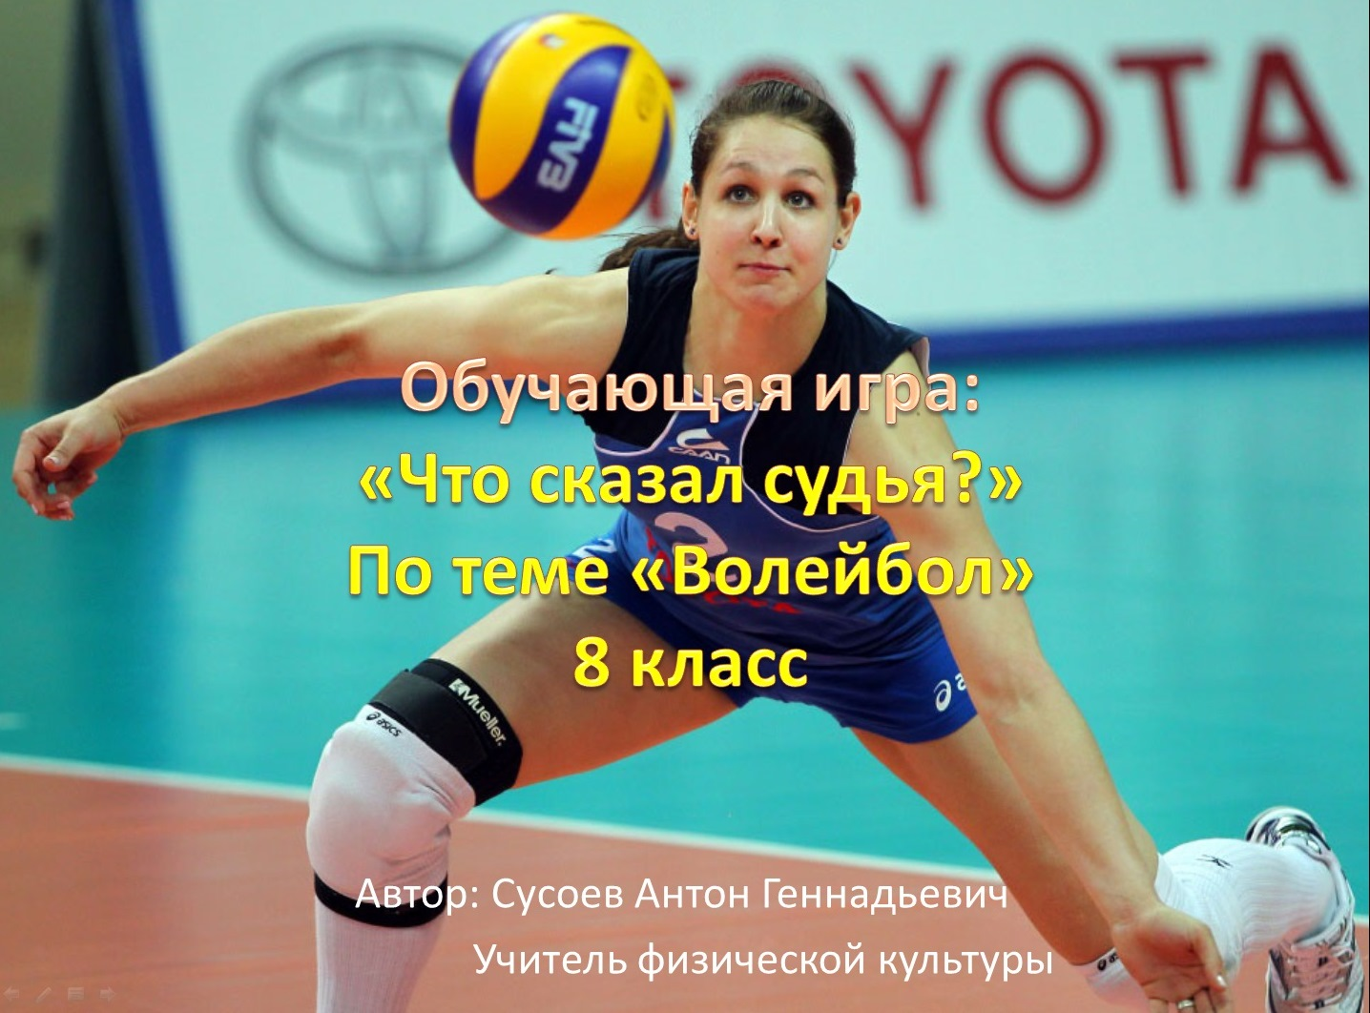

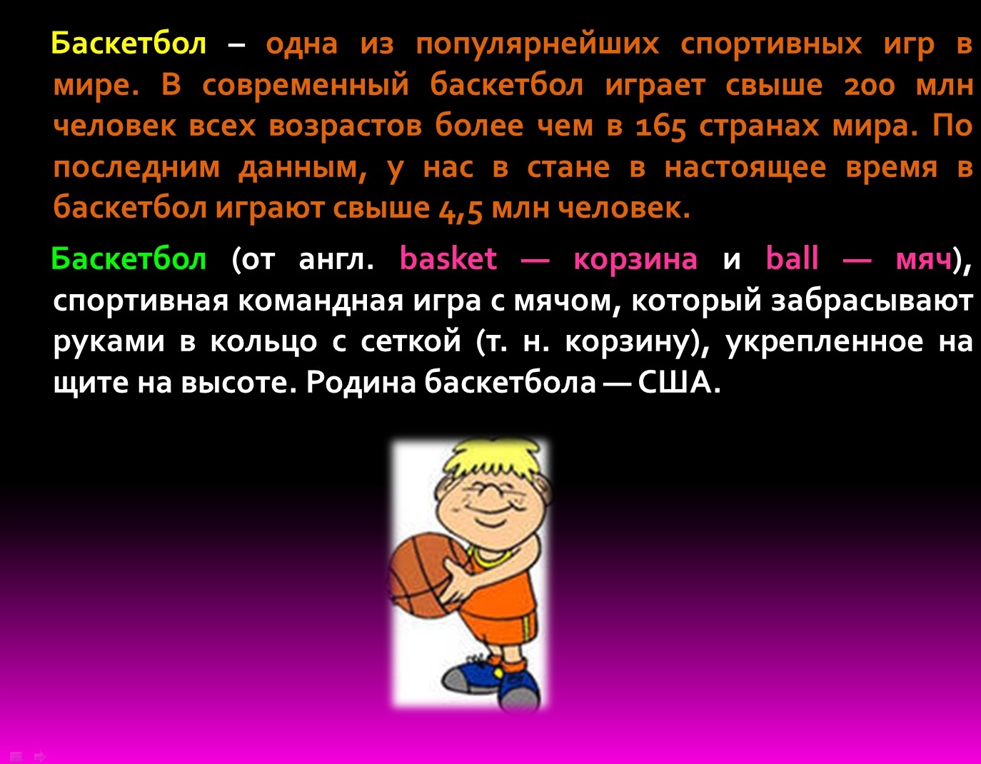

-------------------------------------------------------------------------------------------------

***Учебный проект*** - организационная форма работы, которая ориентирована на изучении темы или учебного раздела, и составляет часть стандартного учебного курса. В школе его можно рассматривать как совместную учебно-познавательную деятельность.

***Учебно-методический пакет (УМП)*** - комплект информационных, дидактических и методических материалов к учебному проекту для его эффективной организации и проведения обучения по теме, соответствующей минимальным требованиям к содержанию образования данной предметной области.

***Создание электронных учебных материалов по темам:***

***«Региональный компонент на уроках физической культуры».***

Национально-региональный компонент образовательной области «физическая культура» призван сформировать у учащихся устойчивые мотивы и потребности в формировании здорового образа жизни, интереса и активного участия в спортивной жизни города, уважительного отношения к спортивной истории родного края.

Необходимость работы по данной теме была продиктована тем, что региональный компонент на уроках физической культуры был недостаточно разработан, форма, и средства представления учебного материала не соответствовали современным требованиям.

Результатом этого проекта должна стать коллекция электронных материалов по истории появления, развития, и в достижениях различных видов спорта города Магнитогорска, людях и событиях оставивших неизгладимый след в спортивной жизни города.

***«Вводные уроки к разделам физической культуры».***

Планирование уроков физической культуры ставит своей задачей определить наиболее эффективные средства и методы обучения.

На уроках физкультуры помимо оздоровительных, воспитательных задач, в полной мере должны решаться и образовательные задачи. К образовательным задачам относится получение необходимых теоретических знаний по истории появления и эволюции различных видов спорта.

Этой теме было уделено особое внимание, т. к. в большинстве случаев на уроках физкультуры больше внимание отдается развитию физических качеств, умений и навыков, а информационная нагрузка намного уступает. Решению этой проблемы помогают «вводные уроки по физической культуре» с использованием цифровых образовательных ресурсов. Это дает полное представление у школьников о различных видах спорта и физических упражнений.

К данной работе прилагаются материалы на СD, в которых представлены презентации:

***«Вводные уроки к разделам физической культуры»*** по темам: «Игровые виды спорта. Баскетбол», «Игровые виды спорта. Волейбол. Жесты и действия судьи», «Легкая атлетика. Бег». Эти презентации несут информационную нагрузку об истории появления и развития некоторых видов спорта, помогают учащимся иметь представление о различных видах физических упражнений и специальной терминологии.

Воспитание интереса к занятиям физической культурой должно основываться на современных технологиях обучения, в максимальной степени способствующих эффективному проведению занятий при высоком уровне их привлекательности.

Одним из приемов, помогающим сделать занятия физической культуры более интересными и информационными, является использование электронных образовательных ресурсов как компонента наглядности обучения.

***Заключение.***

Повышение квалификации учителей в области компьютерных технологий чрезвычайно своевременно. Исследования показали, что только один из пяти педагогов чувствует себя «хорошо подготовленным» к использованию компьютера в преподавании своего предмета.

Научные исследования и опыт передовых учителей убедительно доказывают, что применение Информационных компьютерных технологий способствует совершенствованию учебного процесса, повышению эффективности педагогического труда, улучшения качества знаний, умений и навыков учащихся. Таким образом, применение ЭОР стало объективной необходимостью, обусловленной особенностями современного этапа научно-технического прогресса.

Как педагоги, мы не можем не задуматься над тем, что наши ученики обладают большим запасом знаний в области современных технологий, и, что нам, современным учителям нужно эффективнее использовать технологические достижения в своей работе, для того чтобы соответствовать уровню наших учащихся и мировым стандартам.